**МИНИСТЕРСТВО ЦИФРОВОГО РАЗВИТИЯ СВЯЗИ И МАССОВЫХ КОММУНИКАЦИЙ**

**Ордена Трудового Красного Знамени**

**Федеральное государственное бюджетное образовательное учреждение высшего образования**

**«Московский технический университет связи и информатики»**

**Отчет по практической работе №1**

по дисциплине “**Введение в Информационные Технологии**” на тему:

Площадь треугольника

Выполнил: студент группы БВТ2106

**Разумов Андрей**

Москва

2021

**Задание:**

Из массива чисел выбрать три таких числа, с длинами сторон которых площадь треугольника будет максимальной

**Решение:**

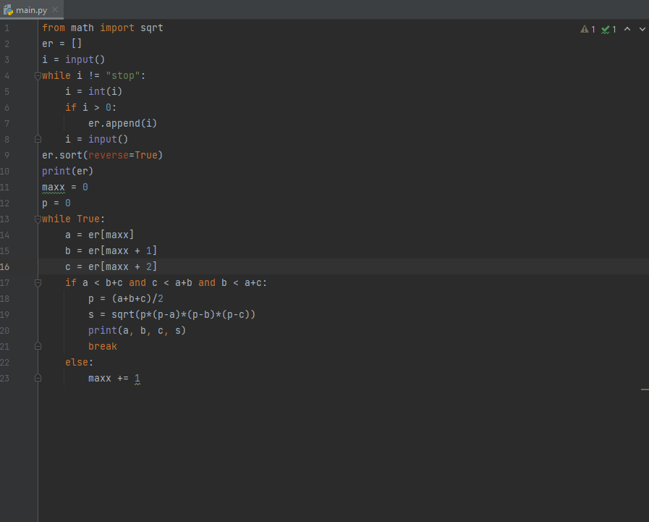**Запускаем ее посредством ввода слова “stop”, после чего программа выдает ответ**

